BEKENDMAKING OPENBAAR ONDERZOEK OVER EEN AANVRAAG VAN OMGEVINGSVERGUNNING
aanvraag voor een nieuwe verkaveling

Dossiernummer | OMV_2025117573
Periode openbaar onderzoek | 12/12/2025 tot en met 10/01/2026

Korte omschrijving
het verkavelen van gronden in 1 lot bestemd voor een S-gebouw bestemd voor wonen, hotel, en kantoren met collectieve tuinzone en 1 lot voor openbaar domein en het aanleggen van nieuwe wegenis

Gegevens over de aanvrager/exploitant
Naam | ACASA GROUP NV

Gegevens over de ligging
Adres | Ganzendries, Koningin Mathildeplein, Reigerstraat, Sint-Denijslaan en Voskenslaan, 9000 Gent
Kadastrale gegevens | afd. 9 sectie I nrs. 633W, 634S2, 634F3, 634G3, 635K2 en 635H2  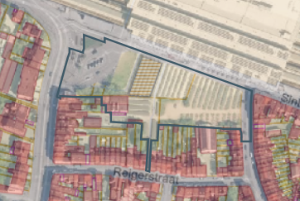

De overheid, bevoegd om een beslissing te nemen over de aanvraag:
deputatie

Inzage
Je kan het openbaar onderzoek tijdelijk digitaal inkijken. Scan de QR-code op deze affiche of ga naar https://omgevingsloketinzage.omgeving.vlaanderen.be
Lukt dit niet digitaal? Maak een afspraak bij de Balie Bouwen via stad.gent (zoek op Balie Bouwen) of mail naar bouwen@stad.gent of telefoneer: 09/266 79 50.
Let op: alle diensten zijn collectief gesloten vanaf 25 december 2025 t/m 4 januari 2026.

Bezwaren over de aanvraag kunnen van 12/12/2025 tot en met 10/01/2026 ingediend worden
- bij voorkeur digitaal via het omgevingsloket: https://omgevingsloketinzage.omgeving.vlaanderen.be
- schriftelijk, met vermelding van dossiernummer OMV_2025117573, via een brief naar het college van burgemeester en schepenen, Botermarkt 1, 9000 Gent of door afgifte aan de Balie Bouwen (op afspraak).

